**10. ULUSLARARASI DELME PATLATMA SEMPOZYUMU**

**BİLDİRİ YAZIM KURALLARI**

10. Uluslararası Delme Patlatma Sempozyumu’nda sunulacak bildirilerin, aşağıda ayrıntıları verilen kurallara uygun olarak hazırlanması, sempozyum kitabının bütünlüğünün sağlanması için önemlidir.

Bu amaçla verilen "**Sablon Bildiri.docx**" adlı word dosyası, bu yazım kurallarına uygun olarak, sizlere yardımcı olmak amacıyla hazırlanmış ve kullanımınıza sunulmuştur. Dosyada verilen bildiri başlığı (Türkçe/İngilizce), Yazar(lar), Yazar adresleri, metin ana ve alt başlıklar, bir makro ile formatlı olarak tanımlanmıştır. Bu satırların üzerine imleç tıklandığında doğrudan yazım yapılabilmektedir (click and type formatı). Başlık altlarında verilen uyarılar seçilip silindikten sonra yazıma devam edebilirsiniz. Ana ve alt başlıklar yetersiz olduğunda "kopyala-yapıştır" yöntemiyle ihtiyaca göre ilaveler yapılabilir.

Basıma hazır bildiri tam metinleri **%75'e** küçültüldükten sonra baskısı yapılacaktır. Bu küçültme sonucunda, yazıların daha kolaylıkla okunabilmesi amacıyla yazı, **14 punto** (**Times New Roman**) ile yazılmalıdır.

**1) Yazım Dili :**

• Bildiriler **TÜRKÇE** veya **İNGİLİZCE** olarak yazılabilir.

**2) Yazım Alanı :**

• A4 sayfa seçeneğinde yazım alanı çerçevesi 187 mm eninde, 272 mm yüksekliğinde olmalıdır,

• Bildiri tek kolon formatında hazırlanmalıdır.

• Verilen formata göre yazılan bildiri metinleri **toplam 12 sayfayı** aşmamalıdır.

**3) Bildiri Başlığı ve Yazar(lar) :**

• Türkçe başlık sayfanın ilk satırına, 20 punto, kelime ilk harfleri büyük olmak üzere küçük harflerle, 75 karakteri geçmeyecek şekilde yazılmalıdır (after: 20 pt).

• İngilizce başlık ayrılan yere, 20 punto ve eğik olarak yazılmalıdır.

• Yazar adları 16 punto, ad(lar)ın baş harfleri ve soyadlar açık olarak küçük harflerle, aynı kurumdan iki ve daha fazla yazar olduğunda virgül "**,**" ve bir karakter boşluk ile ayrılarak yazılmalıdır.

• Kurum bilgileri 14 punto, *eğik (italik)* olarak yazılmalıdır.

**4) Özet ve Abstract:**

• **ÖZET**, sayfanın 8.9 cm'sinden başlayarak, 150 kelimeyi geçmeyecek şekilde yazılmalı, ikinci paragraf varsa 5 mm içerden başlatılmalıdır.

• Özet satırları bittikten sonra 2 satır boşluk verilerek, aynı biçimde **ABSTRACT** yazılmalıdır.

• **ABSTRACT** yazımı bitiminde iki satır boşluk verildikten sonra, tek kolon formatına göre bildiri içeriğinin yazımına geçilmelidir.

• Özet ve Abstract yazımında, paragraflar sağa-sola dayalı (justified) olarak ve cümle sonlarında kelime bölmeleri yapılmaksızın yazılmalıdır. **ÖZET** ve **ABSTRACT** kelimeleri kalın olmalıdır.

* Özet ve Abstractlar sonuna boşluk bırakmadan 12 punto ve italik olarak 5 mm içeriden başlamak üzere en az 3 en fazla 5 tane ***Anahtar kelime*** / ***Keywords*** yazılmalıdır.

**5) Konu başlıkları:**

• Bütün başlıklar 14 punto olarak, başlık numaralandırmaları ise rakamların sağına nokta konulmadan **1** **1.1*****1.2.1*** gibi yazılmalıdır.

• Başlıkların yazım şekline ilişkin örnekler aşağıda verilmiştir;

Ana başlıklar: **1 TAMAMI BÜYÜK HARFLE ve KALIN**

Birincil alt başlıklar: **1.1 Kelime İlk Harfleri Büyük ve Kalın**

İkincil alt başlıklar: ***1.1.1 Eğik, sadece ilk harf büyük ve kalın***

Üçüncül alt başlıklar: *1.1.1.1 Eğik, sadece ilk harf büyük ve normal*

**6) Paragraf, Satır, vb. özellikler:**

• Paragraflar sağa-sola dayalı (justified) olarak ve cümle sonlarında kelime bölmeleri yapılmaksızın yazılmalıdır.

• Ardışık paragraflar arasında boşluk bırakılmamalıdır.

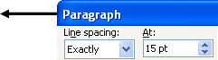• Boşluk ve başlıkları takip eden paragraflar satır başından, diğerleri 5 mm içeriden başlamalıdır.

• Satır aralığı "tam olarak 15 punto" seçilmelidir.

**7) Tablolar Şekiller, Fotoğraflar, Eşitlikler:**

• Tablolar sırayla numaralandırılmalı ve atıf yapılan paragrafın hemen altındaki boşlukta verilmelidir.

• Tablo başlıkları tablonun üstünde paragraf öncesi 15, sonrasında ise 9 punto verilerek yazılmalıdır.

• Tablolarda dikey ve yatay çizgilerden mümkün olduğu kadar kaçınılmalı, en az çizgi kullanılarak, aşağıda verilen örnek esas alınmalıdır.

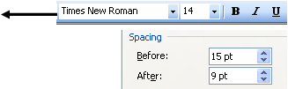 Tablo 1. Numune özellikleri.

|  |  |  |  |  |
| --- | --- | --- | --- | --- |
| Örnek no | Boy  (cm) | Çap  (cm) | Yenilme Yükü  (kN) | Dayanım  (MPa) |
| 1 | 12.34 | 5.53 | 12,000 | 32.25 |
| 2 | 13.02 | 5.43 | 13,500 | 36.43 |
| 3 | 12.87 | 5.46 | 15,200 | 45.62 |
| 4 | 12.56 | 5.48 | 14,650 | 39.24 |
| 5 | 13.12 | 5.51 | 12,800 | 34.18 |

• Şekil başlıkları şeklin altında paragraf öncesi 9, sonrasında ise 15 punto verilerek yazılmalıdır.

• Şekiller (ve fotoğraflar) sırayla numaralandırılarak aşağıdaki örneğe uygun formatta verilmelidir.

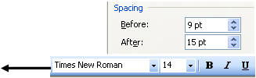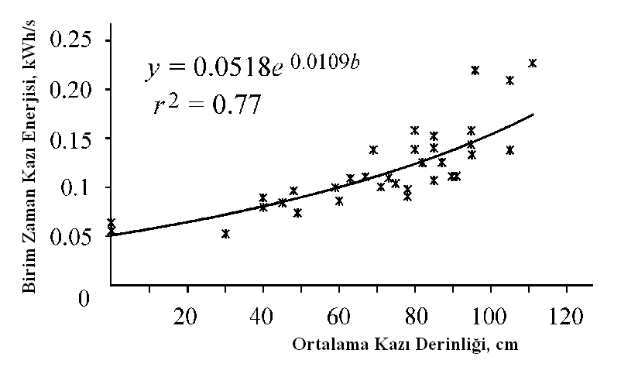

Şekil 1. Kazı derinliği-enerji ilişkisi.

• Eşitlikler sola dayalı, sıra numarası (1), (2), vb., verilerek yazılmalıdır. Eşitlik sıra numaraları kolonun sağına yanaşık olmalıdır. Metin içinde eşitliklere atıflar bu sıra numaraları ile yapılmalıdır.

• Eşitlikte geçen değişkenlerin açıklamaları, eşitliğin hemen altında, ***birimleri ile birlikte*** verilmelidir.

**8) Kısaltmalar, Atıflar, Birimler, Dip Notlar:**

Yazım bütünlüğü bakımından, aşağıda verilen örneklerdeki uyarılara, aralıklara ve noktalama işaretlerine uyulması gerekmektedir.

• Metin şeklinde verilen atıflar; Tablo 1, Şekil 1, Şekil 2-4, 6, 8a, b şeklinde (**kısaltmasız**)

• Parantez içinde verilen atıflar; (Tab. 1, Şek. 1, Şek. 2-4, 6, 8a, b şeklinde (**kısaltmalı**)

• Yaygın kullanılan kısaltmalar; A.B.D./ M.T.A. **yerine** ABD / MTA

• Yazar & Yazar **yerine** Yazar ve Yazar

• (Yazar, 1989a,b; Yazar & Yazar,1987) **yerine** (Yazar 1989a, b, Yazar ve Yazar 1987)

• (Yazar, basımda); (Yazar, yayımlanmamış); (Yazar, kişisel görüşme)

• Bildiri yazımında SI birimleri kullanılmalıdır:

kg. (Kg) / m. / kJ (KJ) /cm. **yerine** kg / m / kJ / cm; 20o16,32,, SW **yerine** 20o16'32'' SW

*20 / X20 / x20**yerine** * 20; 4+5>7 **yerine** 4 + 5 > 7

• Metin içinde dip not verilmemelidir. Tablolarda dip not verilirken *, **, ♣, Ψ, vb. işaretlemeler kullanılarak, açıklamaları tablonun altında, tabloda kullanılan puntodan 2 küçük punto (14 ve 12 / 12 ve 10) tercihi ile yapılmalıdır.

**9) Kaynaklar:**

• Metin içinde kaynaklara atıflar; Soyad (yıl), Soyad ve Soyad (yıl) şeklinde yapılmalıdır.

• Bütün kaynaklar, KAYNAKLAR başlığı (numarasız) altında, alfabetik sıralamada ve 12 punto ile yapılmalıdır.

• Kaynak yazılırken sağa-sola dayalı seçeneği ile, ikinci satır 5 mm içerden olacak şekilde, aşağıdaki örneklere uygun, kaynaklar arasında boşluk ya da paragraf sonrası yapılmadan verilmelidir.

Soyadı, Adının ilk harfi, (ed.), yıl*. Kitabın adı*, Yayınevi, Şehir, sayfa sayısı (ör. 271 s.).

Soyadı, Adının ilk harfi, yıl. Makalenin başlığı, *Derginin adı* (gerekiyorsa seri numarası), cilt, sayı, sayfa aralığı (ör. s.46-52).

Soyadı, Adının ilk harfi, yıl. Bildirinin başlığı, *Kongre, Sempozyum vb. Kitabının adı* (varsa seri numarası), cilt, sayfa aralığı (ör. s.46-52), yeri.

**10) Bildirinin Sempozyum WEB sitesine Yüklenmesi**

• Yazım kurallarına göre hazırlanan bildiri Sempozyum Web sitesine “Bildiri Tam Metini Yükleme” butonu kullanılarak, metin son gönderme tarihine kadar yüklenmelidir.